TESTIMONIOS
Lo que dicen los líderes con los que he colaborado

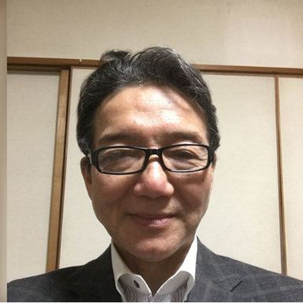
La implementación del Sistema Integrado de Administración Financiera (SIAF) en el Hospital Universitario Japonés de Santa Cruz transformó la gestión hospitalaria en Bolivia. Este ERP integró procesos clave en todas las unidades del hospital, optimizando la operatividad y garantizando la transparencia financiera. Fue el primer sistema en operar sobre una red de área local (LAN), permitiendo la interoperabilidad de sus módulos y sentando las bases del sistema oficial de gestión hospitalaria del Ministerio de Salud.
Max Escobari lideró el diseño e implementación del SIAF, además de coordinar la capacitación del personal para asegurar su sostenibilidad. Su enfoque estratégico y su habilidad para gestionar equipos multidisciplinarios fueron determinantes en el éxito del proyecto.
Toichiro ISOExperto en Gestión Hospitalaria – JICA
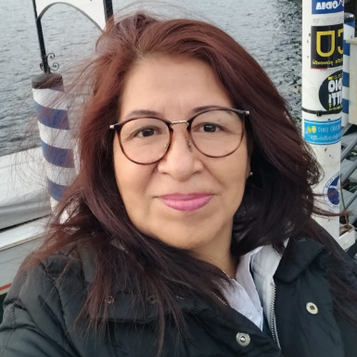
El Ing. Max Escobari desempeñó un papel clave en la transformación tecnológica de la Dirección General de Migración (DIGEMIG). Como responsable de sistemas, lideró el diseño, desarrollo e implementación de sistemas complejos enfocados en la seguridad y eficiencia del control migratorio, garantizando altos estándares operativos.
Su liderazgo técnico fue esencial para la creación e implementación del sistema de Pasaportes Electrónicos de Bolivia, alineado con las normativas de la OACI. Gracias a su capacidad para integrar soluciones innovadoras y su sólida experiencia en gestión de proyectos de gran escala, se logró un sistema seguro y eficiente, consolidando esta modernización en la institución.
Mercedes URQUIOLADIGEMIG
MINISTERIO GOBIERNO – BOLIVIA
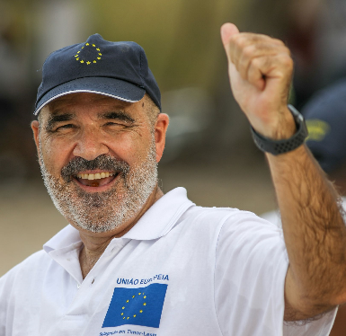
I had the opportunity to work with Max in a complex environment in 2006, when the change of government in Bolivia created tensions and an atmosphere of distrust. During that time, Max was my right hand—I placed my full trust in him to help restore a favorable working environment for our team while navigating relationships with the newly elected officials.
Max never disappointed me. He was loyal, committed, and always dependable. Beyond that, he is one of those rare individuals who not only generates ideas but also steps up at the right moment. He thinks outside the box and brings innovative solutions when they are most needed.
Paolo TOSELLIGeo-Coordination for Brazil
European Commission
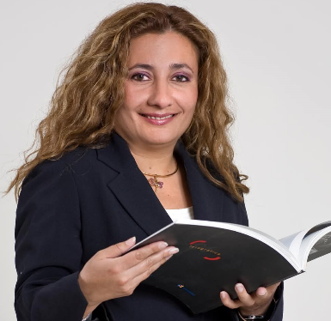
Trabajar con Max Escobari durante casi cinco años fue clave para la modernización de nuestra gestión. Lideró la migración de nuestro sistema contable presupuestario, pasando de una arquitectura monolítica a una plataforma web en PHP con tecnología frontend avanzada, mejorando accesibilidad, escalabilidad y seguridad.
Además, integró el sistema contable con nuestra plataforma de monitoreo y evaluación de proyectos, optimizando la toma de decisiones. Su combinación de excelencia técnica, liderazgo estratégico y compromiso con la sostenibilidad tecnológica dejó un impacto duradero en nuestra organización.
Delsy MERINODirectora Asociacion CUNA

